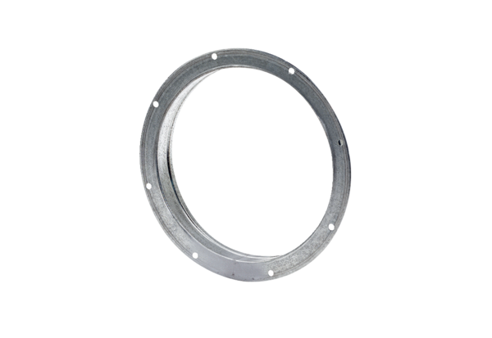Hrdlo GS 50Obsah dodávky: 1 kusSortiment: C
Typové číslo: 0055.0174Výrobce: MAICO

